[**ΤΟ ΗΛΙΑΚΟ ΜΑΣ ΣΥΣΤΗΜΑ**](http://slideplayer.gr/slide/3218975/)

[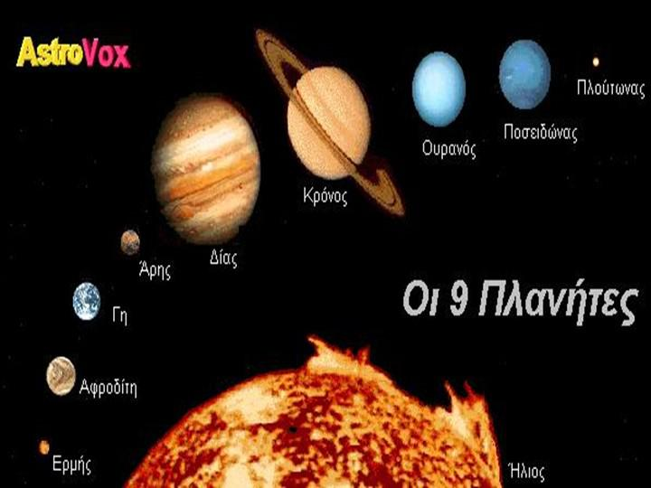](http://slideplayer.gr/slide/3218975/)

3[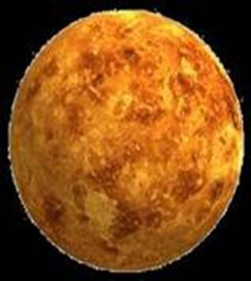](http://slideplayer.gr/slide/3218975/)

[Ερμής](http://slideplayer.gr/slide/3218975/)

[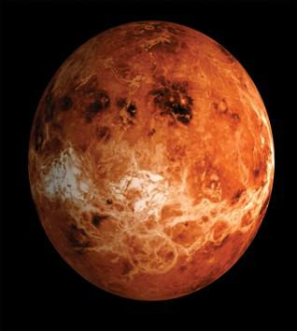](http://slideplayer.gr/slide/3218975/)

[Αφροδίτη](http://slideplayer.gr/slide/3218975/)

[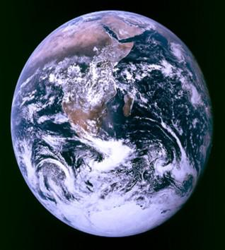](http://slideplayer.gr/slide/3218975/)

[Γη](http://slideplayer.gr/slide/3218975/)

[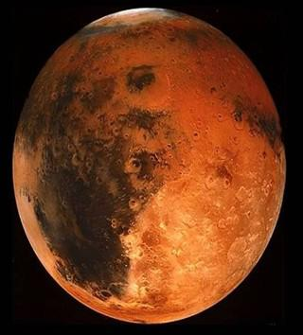](http://slideplayer.gr/slide/3218975/)

[Άρης](http://slideplayer.gr/slide/3218975/)

[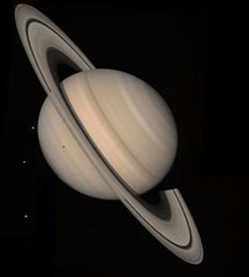](http://slideplayer.gr/slide/3218975/)

[Κρόνος](http://slideplayer.gr/slide/3218975/)

[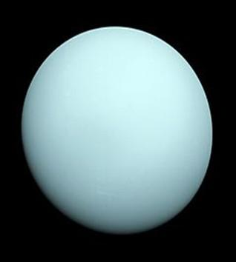](http://slideplayer.gr/slide/3218975/)

[Ουρανός](http://slideplayer.gr/slide/3218975/)

[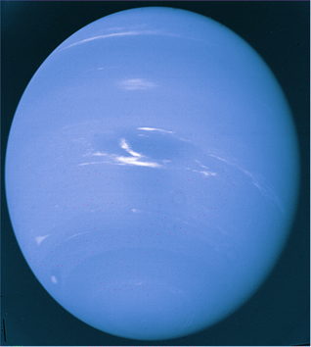](http://slideplayer.gr/slide/3218975/)

[Ποσειδώνας](http://slideplayer.gr/slide/3218975/)

[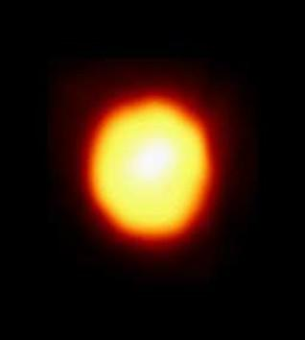](http://slideplayer.gr/slide/3218975/)

[Πλούτωνας](http://slideplayer.gr/slide/3218975/)

[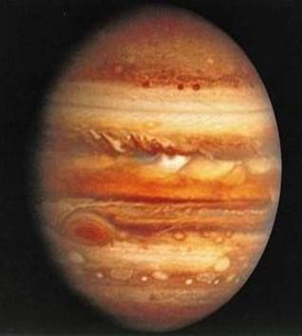](http://slideplayer.gr/slide/3218975/)

[Δίας](http://slideplayer.gr/slide/3218975/)

[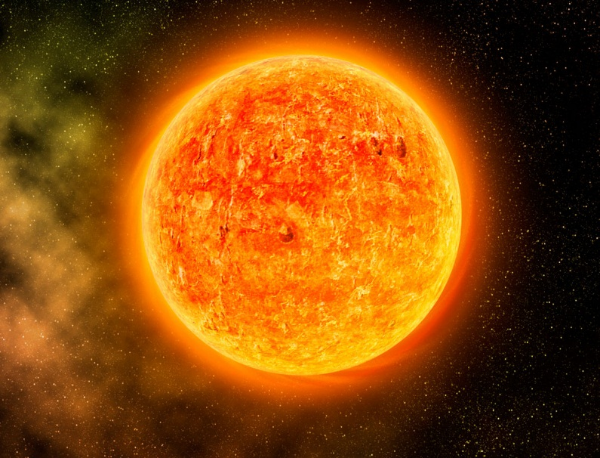](http://www.matrix24.gr/2013/09/%CE%BF-%CE%AE%CE%BB%CE%B9%CE%BF%CF%82-%CE%B8%CE%B1-%CF%88%CE%AE%CF%83%CE%B5%CE%B9-%CF%84%CE%B7-%CE%B3%CE%B7/)

[Ήλιος](http://www.matrix24.gr/2013/09/%CE%BF-%CE%AE%CE%BB%CE%B9%CE%BF%CF%82-%CE%B8%CE%B1-%CF%88%CE%AE%CF%83%CE%B5%CE%B9-%CF%84%CE%B7-%CE%B3%CE%B7/)